Торжественное открытие школьного музея «Комната Боевой Славы» прошло 28.02 2020 года.
Цели музея:
• сохранение связи времени, преемственность поколений;
• помочь каждому ребенку занять активную жизненную позицию, стать достойным гражданином своей страны, защитником Родины.
Задачи:
• способствовать формированию у учащихся гражданско-патриотических качеств,
• утверждать в сознании и чувствах ребят уважение к традициям, культурному и историческому прошлому своей страны, своего города и района;
• способствовать расширению кругозора и воспитанию познавательных интересов и способностей у молодого поколения к изучению страны через практическое участие в работе школьного музея, шефстве над ветеранами труда, в сохранении и увековечивании памяти об известных и безымянных героях Великой Отечественной войны;
• формировать у подростков и юношей позитивное отношение к Вооруженным силам России, готовности к службе в армии;
• прививать школьникам чувство гордости, глубокого уважения и почитания символов Российской Федерации.
• использовать материалы научных центров, государственных и общественных музеев, средств массовой информации в совместной работе по патриотическому воспитанию подрастающего поколения;
• служить целям совершенствования образовательного процесса средствами дополнительного образования.
В музее регулярно проводятся открытые уроки, памятные даты, экскурсии для учащихся и гостей школы.
Юнармейцы вкладывают свою энергию и труд в улучшение выставочного материала , разработка информационных материалов и экскурсий, поддержание порядка и чистоты в помещениях музея.
Участие юнармейцев в работе школьного музея боевой славы – это не только возможность обрести новые знания и умения, но и практическое применение своих навыков для благотворительных и патриотических целей.
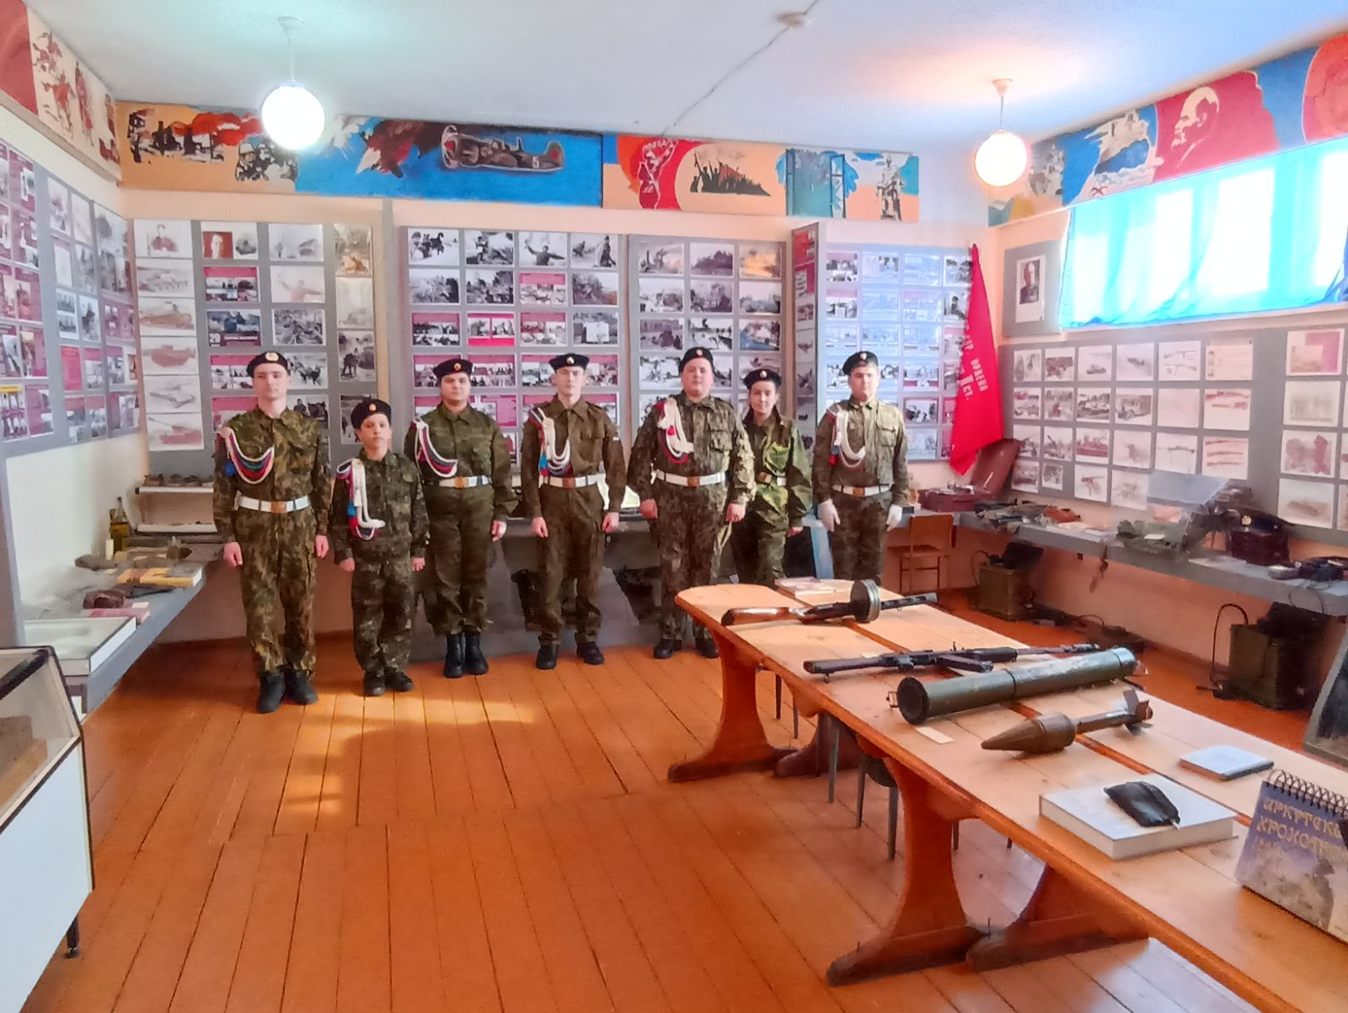

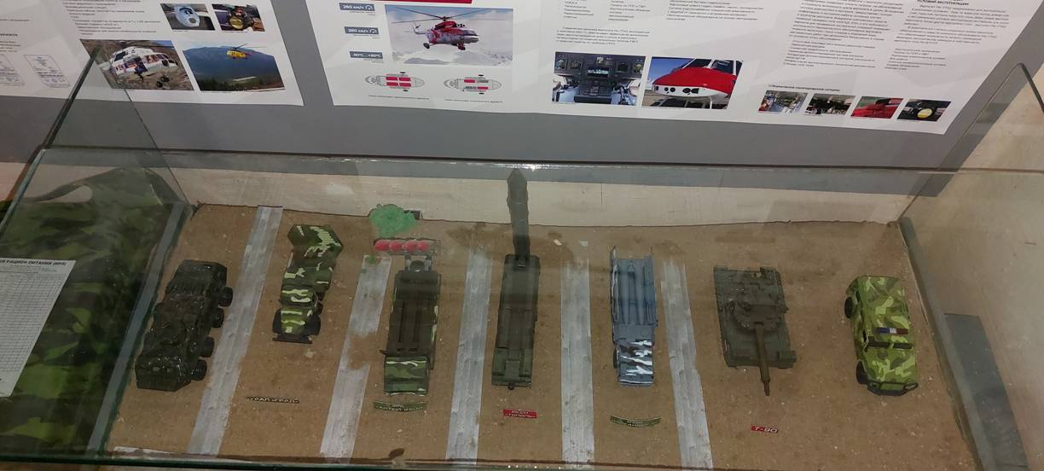
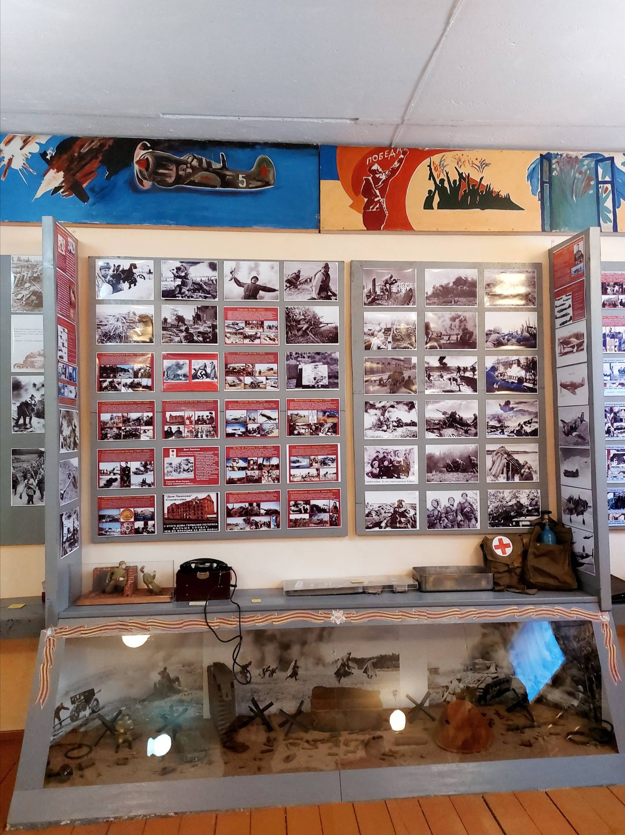
В музее проводятся уроки ОБЖ: « Терроризм», «Экстремизм», «Взрывоопасные предметы», Действия обучающихся при обнаружении взрывоопасных предметов». « Средства индивидуальной защиты». « ОЗК и РЗК» и другие.
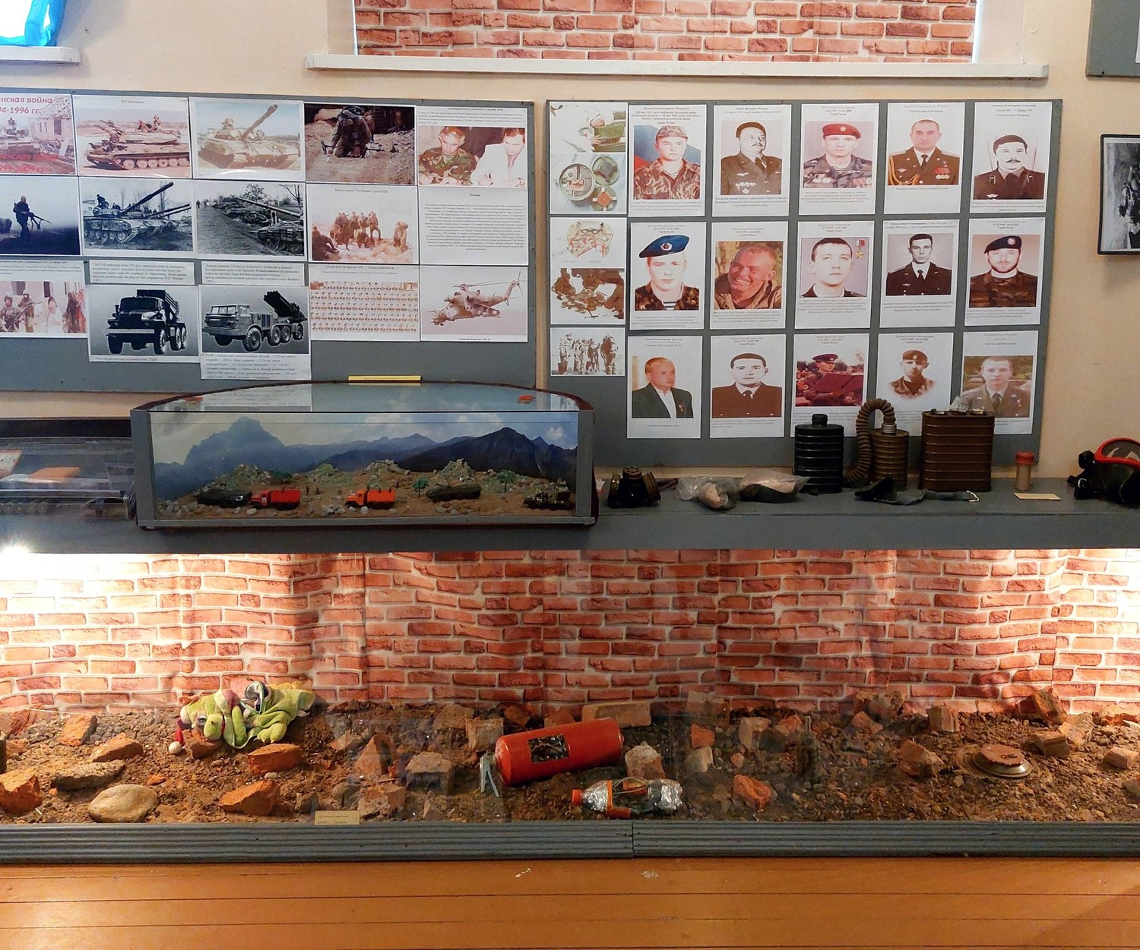

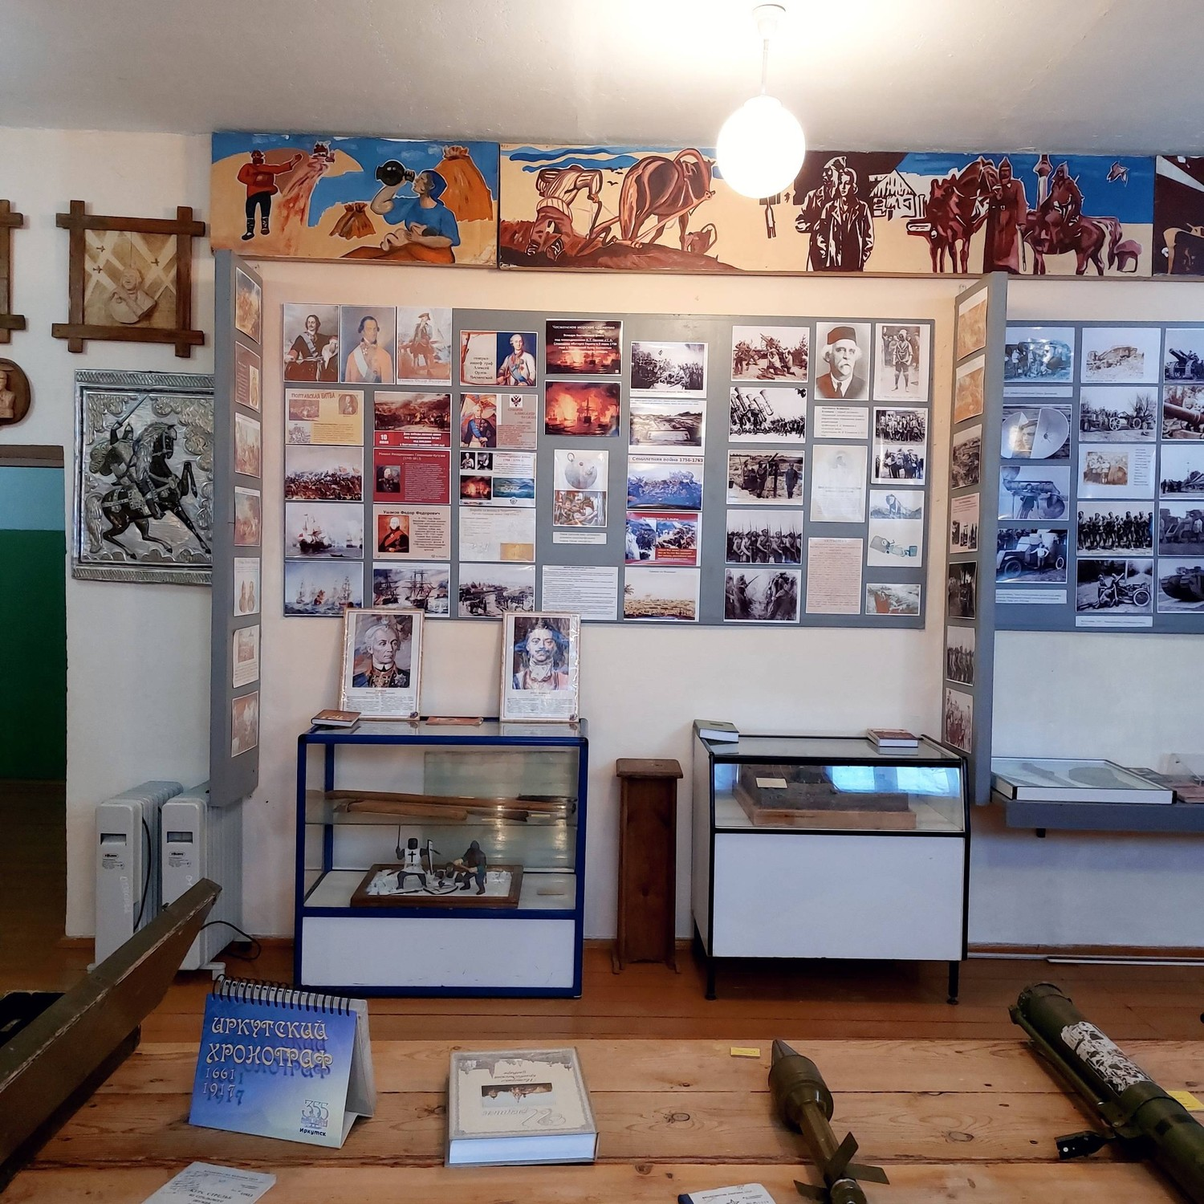

Посещение школьного музея «Комната Боевой Славы» специалистами Национального музея Усть-Ордынского Бурятского Округа» 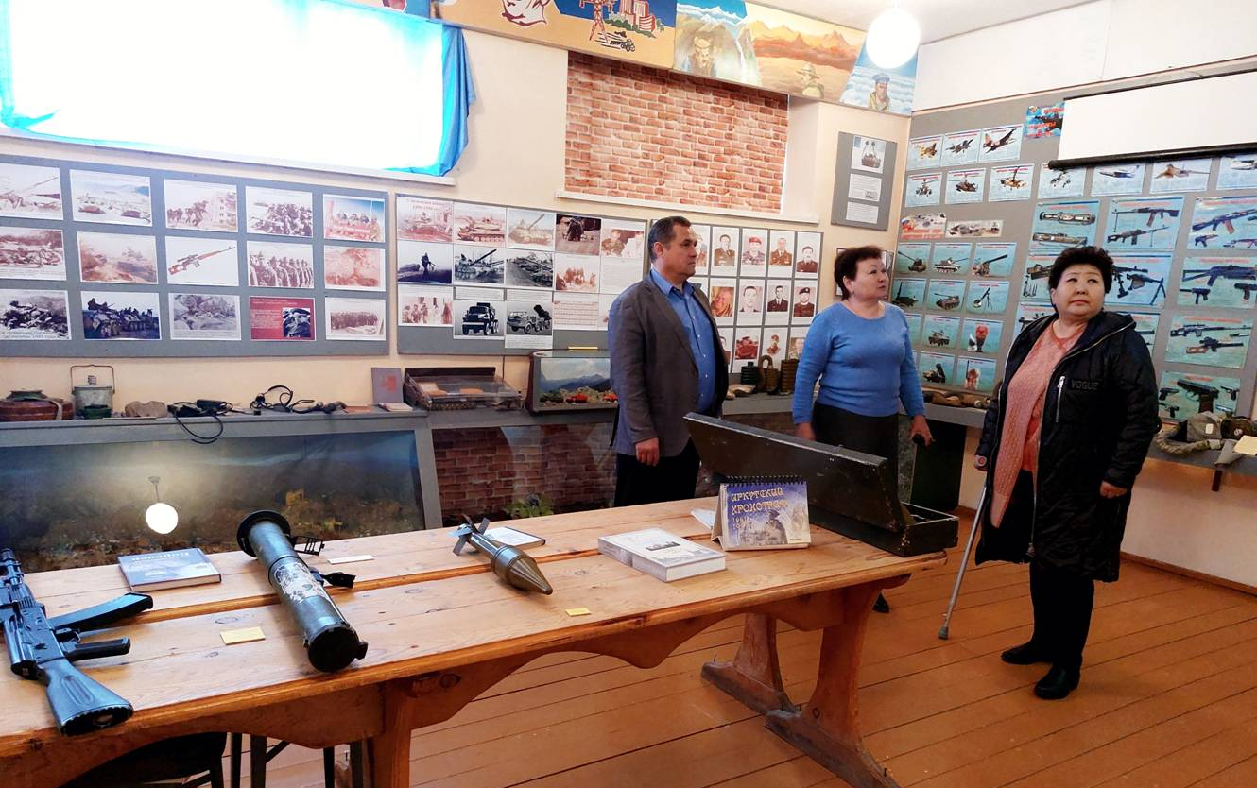
Министр образования Иркутской области Парфенов Максим Александрович дал высокую оценку музейной работе. 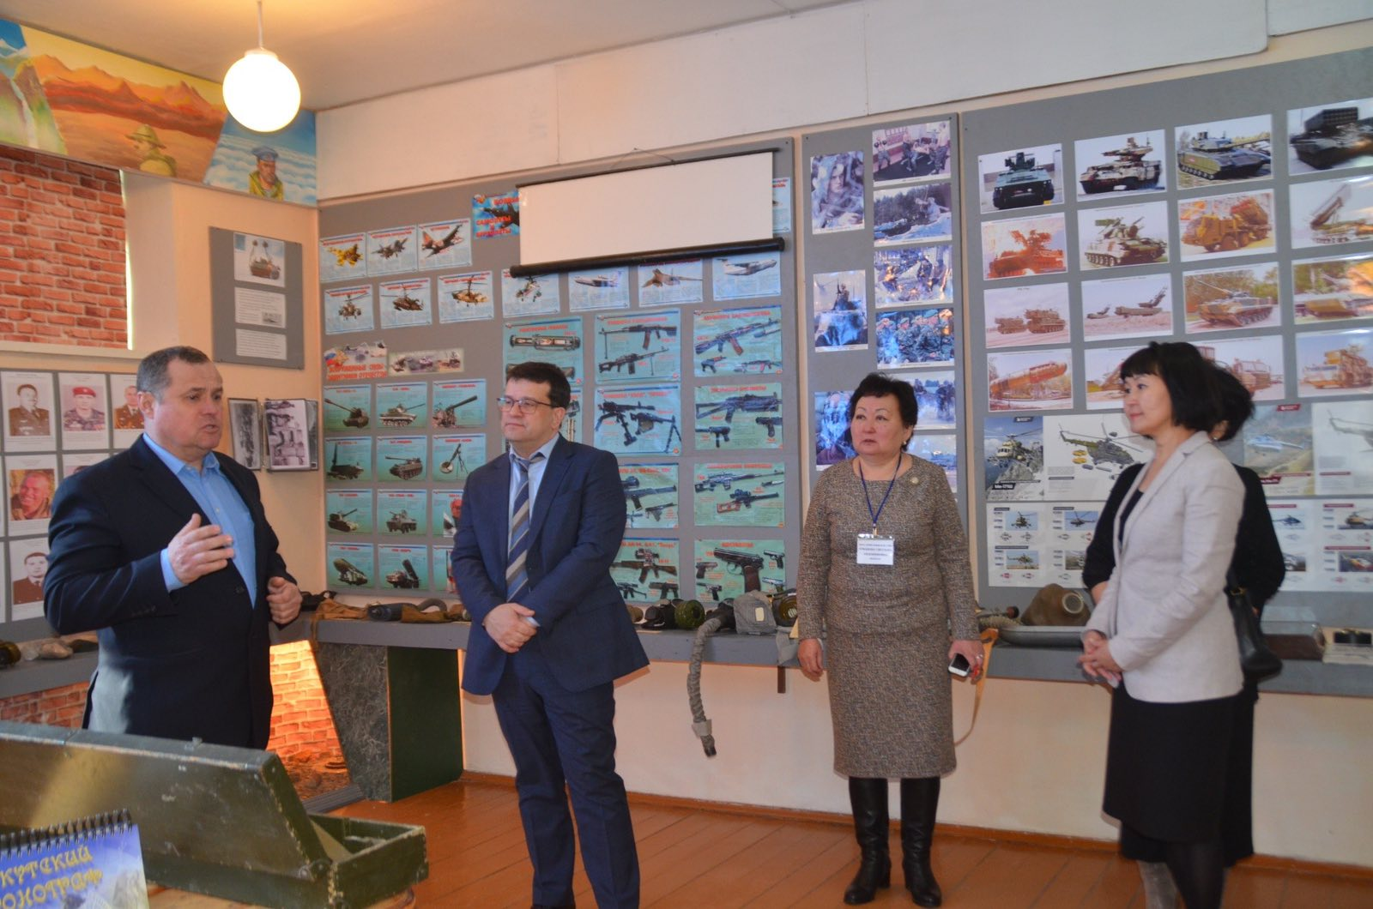

Проведение окружного семинара по патриотическому воспитанию.
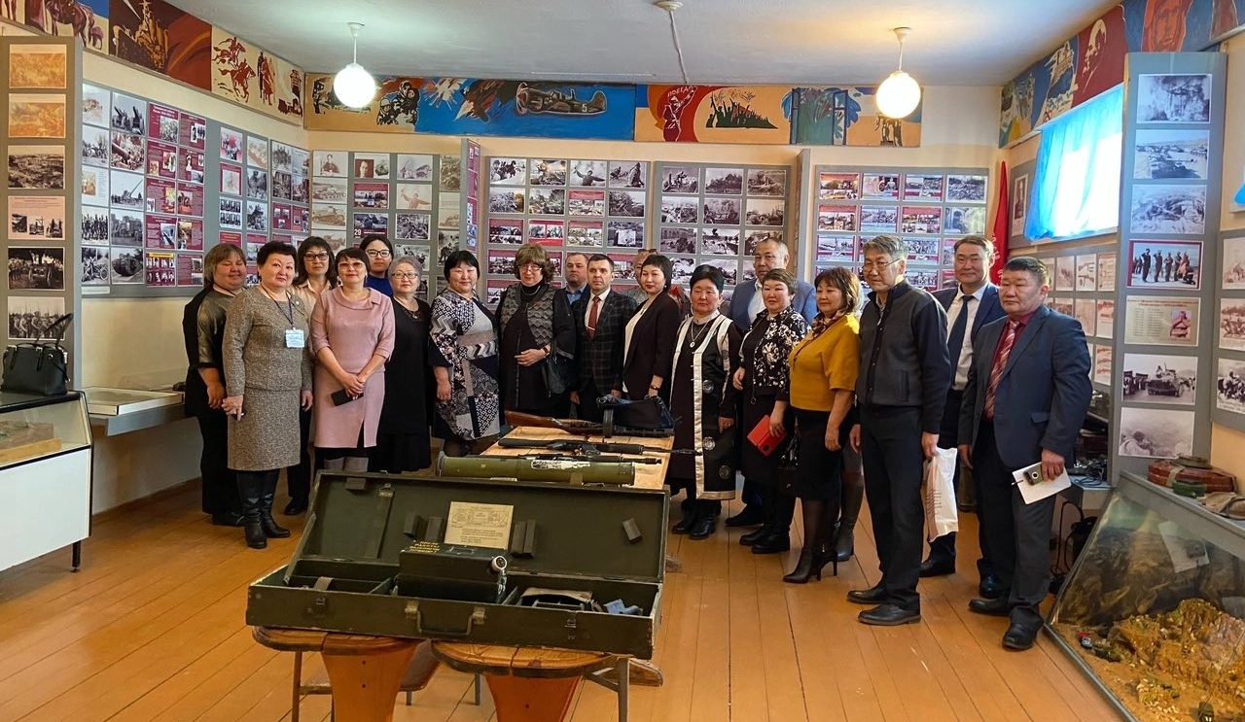
Экскурсия для учащихся МБОУ «Воробьевская СОШ».
